Cách sử dụng lò vi sóng cơ bản
Lò vi sóng là một thiết bị gia dụng cực kỳ hữu ích và quen thuộc đối với mọi gia đình. Tuy nhiên nhiều người lại chưa nắm rõ được hết công dụng cũng như chức năng của lò vi sóng. Dưới đây là cách sử dụng lò vi sóng Vietjack đã tổng hợp lại một cách chi tiết và dễ hiểu để các bạn cùng tham khảo.
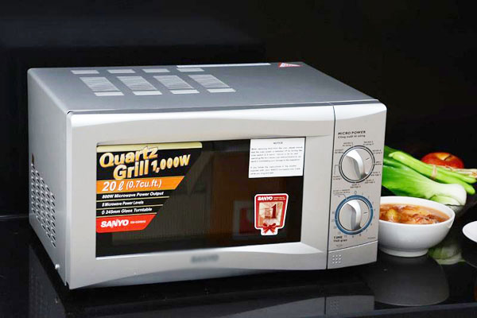
- Các loại lò vi sóng
Lò vi sóng dạng cơ: thường chỉ có các chức năng đơn thuần là hâm, nấu, rã đông và điều khiển dạng cơ. Dòng lò vi sóng cơ sẽ ít tùy chọn hơn lò vi sóng điện tử, chỉ có thể chọn thời gian và công suất hoạt động song mọi thao tác đều đơn giản và dễ sử dụng hơn, đặc biệt thích hợp cho những gia đình có người lớn tuổi và nhu cầu làm nóng thức ăn đơn thuần. Hơn nữa, theo chuyên gia điện máy thì lò vi sóng cơ hoạt động bền hơn so với lò vi sóng điện tử. Đối với gia đình dung tích lò trung bình từ 20 – 22 lít.
Lò vi sóng điện tử: Lò vi sóng điện tử thường có mặt đồng hồ hiển thị số và tự động điều khiển các chương trình nấu. Lò vi sóng điện tử sử dụng phức tạp và khó hơn lò vi sóng cơ nhưng có nhiều tính năng hơn.
Lò vi sóng kết hợp lò nướng: có loại nướng đối lưu giúp việc nướng được đều.
Convention Oven: Đây là loại lò phổ biến nhất với dung tích trong khoảng 20-40l. Lò này thường có 2 nguồn nhiệt trên dưới. Bạn có thể điều chỉnh nhiệt độ, thời gian, lựa chọn nguồn nhiệt.
Convection Oven: Loại lò này không có nhiều khác biệt so với lò Convention, tuy nhiên trong lò có thêm quạt để giúp khí nóng trong lò lưu thông. Khi đó, nhiệt trong lò sẽ đều hơn, thời gian nướng cũng sẽ ngắn hơn. Giá của loại lò này cao hơn lò Convention một chút.
Lò vi sóng dòng hơi nước siêu nhiệt: Hiện nay còn có thêm lò vi sóng kết hợp với hơi nước siêu nhiệt giúp duy trì dưỡng chất, loại bỏ mỡ thừa và muối, mang lại những món ăn ngon và có lợi cho sức khỏe do hoạt động trong môi trường oxy thấp giúp duy trì những dưỡng chất kị oxy như Vitamin C và Polyphenols trong thực phẩm.
- Cách sử dụng lò vi sóng
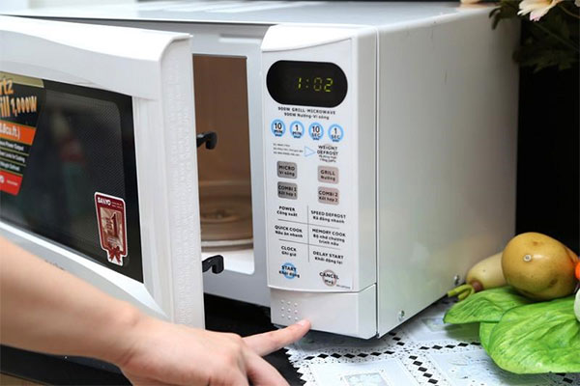
Đặt giờ cho lò vi sóng:
Khi Lò vi sóng bắt đầu hoạt động. Ví dụ đặt 12h 12p.
- Ấn vào phím ‘Clock’: đèn báo giờ hẹn sáng.
- Ấn’10Min’ một lần và ‘1Min’ hai lần để điều chỉnh giờ.
- Ấn ‘Clock’ đèn phút hiện sáng.
- Ấn ‘10Min’ một lần và ‘1Min’ hai lần để điều chỉnh phút.
- Ấn ‘Clock’ đã hoàn tất chương trình hẹn giờ.
Cài đặt chức năng cho lò vi sóng: Nấu/nướng/hầm /hấp /hâm
Lựa chọn công suất khác nhau và đặt thời gian như bạn mong muốn.
Thời gian nấu/nướng/hầm /hấp/hâm tối đa là 99 phút và 90 giây.
Giữ nút ‘Power level’ lựa chọn mức công suất khác nhau như dưới đây.
- Một lần: Hâm thức ăn, đun nước, nấu rau và gà.
- Hai lần: Nấu cơm, cá và đồ biển, bánh qui, thịt.
- Ba lần: Làm nóng sữa, bánh, hâm thức ăn.
- Bốn lần: Làm tan đông, lạnh.
- Năm lần: Giữ nhiệt độ, làm cho mềm kem.
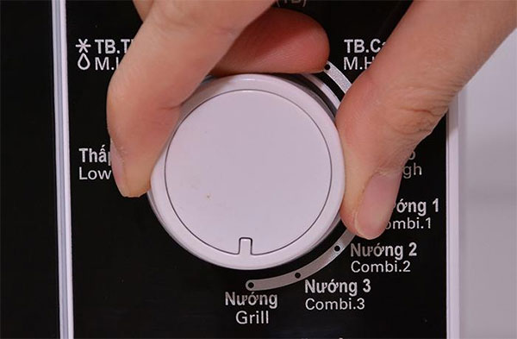
Nấu ăn nhanh, hâm thức ăn để sử dụng ngay
Khi Lò vi sóng đang trong chế độ chờ, ấn trực tiếp ‘10Min’ , ‘1Min’và ‘10Sec’ để chọn thời gian nấu phù hợp và sau đó ấn ‘Start’ và Lò vi sóng ở trạng thái hoạt động 100% công suất.
Automatic defrosting (Chức năng rã đông):
- Ấn ‘Deosting’ một và lần để lựa chọn mức làm tan.
- Tiếp theo nhấn ấn snút ‘Start’ để bắt đầu làm tan.
Automatic menu cooking: Tự động hoạt động theo Menu
- Tự động hoạt động theo Menu, ấn vào nút tương ứng để lựa chọn.
- Ấn ‘Start để bắt đầu hoạt động.
- Ghi chú: Tự động hoạt động theo Menu.
Nút Grilling ( Nướng )
Ấn ‘Grill/Combination’ một lần. Bảng điện tử hiện ra G-1 chức năng nướng được lựa chọn.
Đặt thời gian nướng: Ví dụ : Đặt 12 phút 50 giây.
Thao tác như sau:
Ấn ‘10Min’ một lần, ‘1Min’ hai lần và ‘10Sec’ năm lần.
Ấn Start để bắt đầu nướng.
Pre-Set (Cài đặt thời gian nấu)
Ví dụ: Đặt thời gian nấu là 12 giờ 12 phút.
- Ấn ‘Time’ phần giờ trên bảng hiện sáng: Ấn 10 ‘Min’ một lần và ‘1Min’ hai lần để điều chỉnh giờ; Ấn‘Time’ phần phút hiện sáng; Ấn‘10Min’ một lần và ‘1Min’ hai lần để điều chỉnh phút;
- Ấn‘Start’ để bắt đầu quá trình
Stop/Clear (Dừng và làm lại)
- Nếu lò vi sóng đang hoạt động, ấn ‘Stop/Clear’ để tạm dừng.
- Bấm ‘Start’ để bắt đầu vận hành ấn stop/clear hai lần để dừng hẳn hoạt động của lò.
- Khi lò đang ở chế độ nấu theo chương trình, ấn nút ‘Stop/Clear’ để huỷ chế độ chương trình đó.
Mở cánh cửa Lò Vi sóng
Trong lúc lò vi sóng đang hoạt động, bạn có thể mở cánh cửa vào mọi lúc để kiểm tra thực phẩm đang được nấu.
Khi cánh cửa được mở, lò vi sóng sẽ ngừng hoạt động và chế độ hoạt động được lưu lại.
Đóng cửa vào và ấn ‘Start’. Lò vi sóng tiếp tục hoạt động như chương trình đã được lập từ trước.
Child – Lock Function ( Chức năng khoá trẻ em )
- Khoá: ấn ‘Start và ‘Stop/Clear sẽ suất hiện một tiếng Beep dài và máy đặt ở chế độ khoá.
- Mở khoá: ấn ‘Start’ và ‘Stop/Clear’ và máy quay trở lại hoạt động bình thường.
Combination cooking (Vi sóng + nướng)
- Ấn ‘Grill/Combination’ hai hay ba lần sẽ hiện ra ‘C-1 hay ‘C-2’(Kết hợp nấu cách 1 hoặc cách 2).
- Đặt thời gian: Ví dụ : Đặt 12 phút 50 giây. Ấn ‘10Min’ một lần ‘ 1Min’ hai lần và ’10 Sec’ năm lần.
- Ấn ‘Start để bắt đầu nấu.

